SPERRFRIST: 1. April, 8:30 Uhr

DIE NEUE KOLLEKTION CLIFTON
VON BAUME & MERCIER

IM GLEICHGEWICHT ZWISCHEN
MODERNITÄT UND VINTAGE

Mit Zeitmessern, die technische Präzision und außergewöhnliche Ästhetik vereinen, fängt Baume & Mercier den Geist der Erneuerung ein, der das Jahr durchzieht. Unvergessliche Augenblicke werden zu einer einzigartigen Erfahrung, einer Emotion, einer Erinnerung. Mit der Kollektion Clifton inszeniert die Maison Momente des Lebens wie ein Architekt oder Designer, der Funktionalität mit Ästhetik in einen harmonischen Dialog bringt. Meisterhafte Technik, ausgewogene Proportionen, präzise Linienführung und durchdachte Volumen sind die Bausteine von Traumobjekten, in die der Schöpfer seine Vorstellungskraft, seine Kühnheit und sein Talent einfließen lässt. Wie die Kollektion Clifton selbst verkörpert dieser Mann sowohl die Bewahrung als auch die Weiterentwicklung eines Erbes. Er ist Visionär und Grenzgänger zugleich, der bestehende Konventionen hinterfragt und Innovation vorantreibt. Mit der Neuinterpretation der Clifton erfindet die Marke nunmehr nicht nur das Design, sondern auch das Leben selbst neu. Dieser Neuanfang offenbart eindrucksvoll die Kunst, Modernität und Vintage-Charme in perfektem Gleichgewicht zu vereinen – mit Eleganz als höchstem Ausdruck dieser Symbiose.

Die drei neuen Clifton Baumatic Modelle M0A10802, M0A10778 und M0A10771, die auf der Watches & Wonders 2025 vorgestellt wurden, bieten einen ersten Einblick in die Kollektion, die im September erscheint. Sie illustrieren jene kreative Dualität, die das Haus seit der Partnerschaft von William Baume und Paul Mercier prägt.

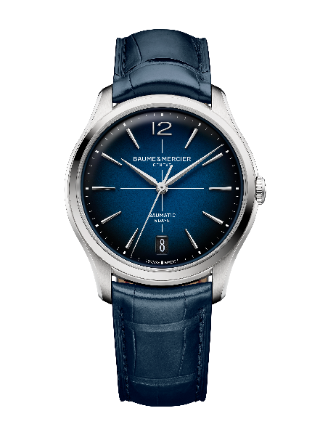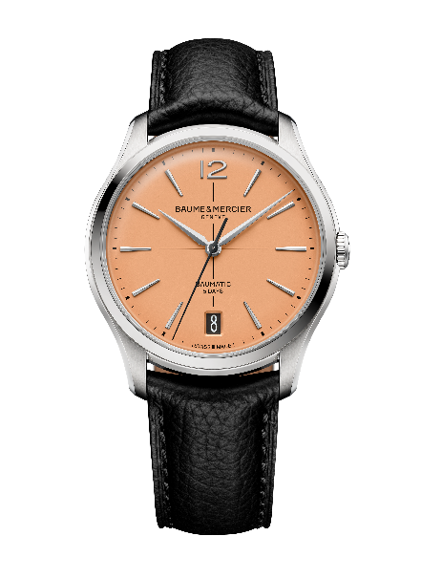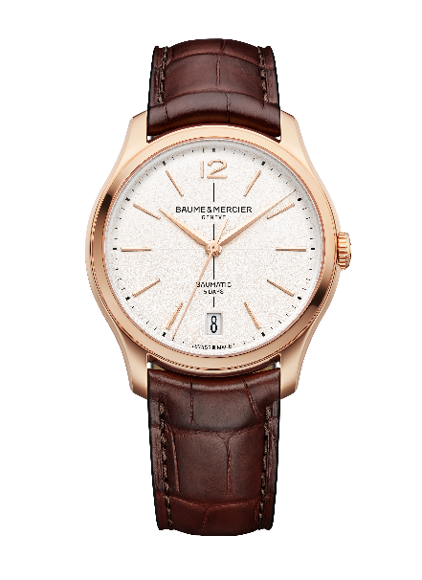

Das uhrmacherische Erbe der 1950er

Die Kollektion Clifton knüpft an das Erbe der eleganten, schlanken Uhren an, die sich in den 1950ern großer Beliebtheit erfreuten. Diese Zeitmesser galten als Inbegriff raffinierter Ästhetik und waren das stilvolle Herzstück einer gepflegten Garderobe. Ihr filigranes Gehäuse, oft aus Gold gefertigt, schmiegte sich unter ein sanft gewölbtes Glas, das den Blick auf ein klares Zifferblatt mit arabischen Ziffern freigab. Jedes dieser Stücke zeugte von unnachahmlicher Handwerkskunst. Die 1950er waren eine Blütezeit der Uhrmacherei – eine Ära des Aufbruchs, die nicht zuletzt auch Baume & Mercier, bekannt für seine charakteristischen Formuhren, mitgestaltete.

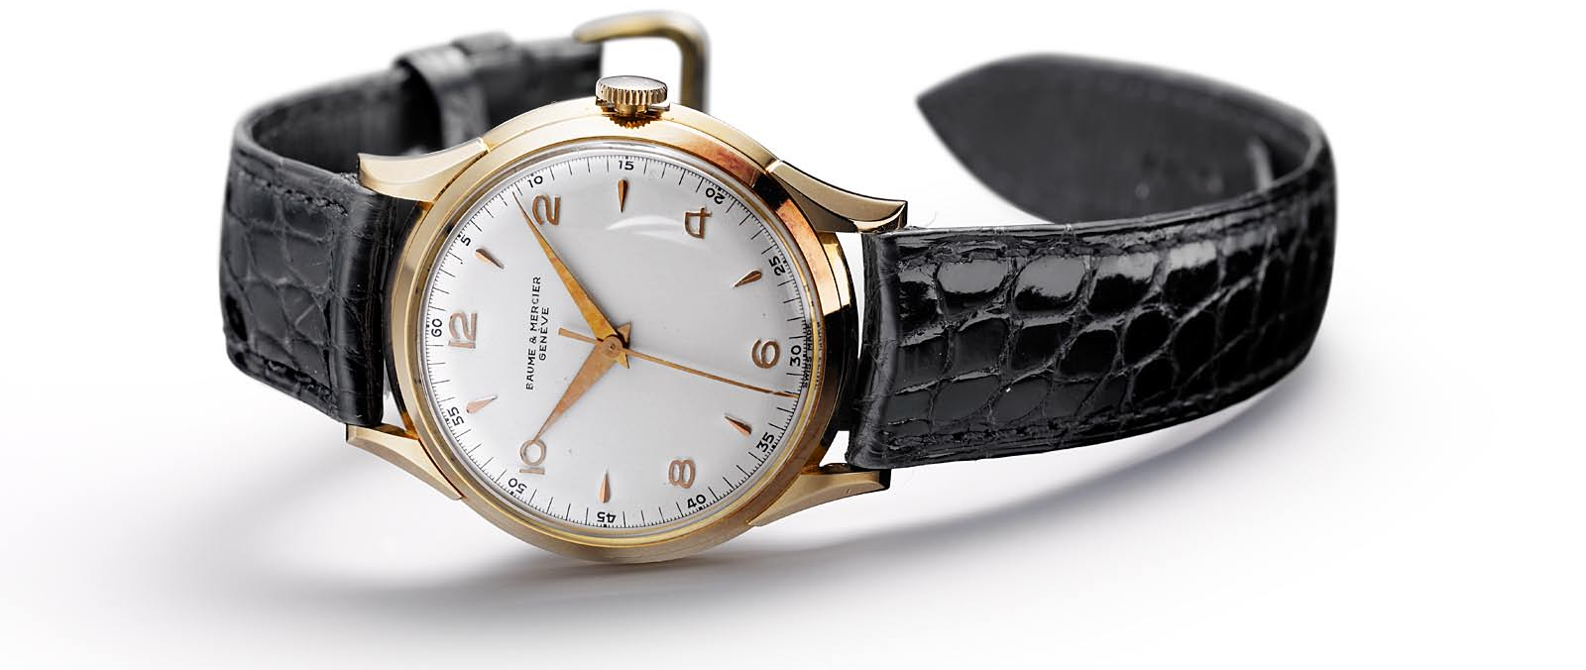


Die Uhren der 1950er zeichneten sich durch ihr klares, reduziertes Design aus. Minimalistische Zifferblätter, präzise Linien, strukturierte Formen und edle Materialien charakterisierten eine Epoche, die zeitlose Eleganz propagierte. Eine Art von dezentem Luxus, der auch den Ansatz von Baume & Mercier widerspiegelte – eine Marke, die seit ihren Anfängen Kreativität mit Originalität, Schlichtheit und Authentizität vereinte.

Im Streben nach höchster Raffinesse stand makellose Verarbeitung stets im Mittelpunkt der Kreationen der Maison, die bereits in den 1940ern und 1950ern ihren Fokus auf „Finely Crafted“ richtete. Eine von der Marke gelebte Uhrmacherkunst, die besonderen Wert auf feine Details und perfektes Finish legt – jene Elemente, die die Schönheit und Ausdruckskraft eines Zeitmessers und seines Uhrwerks umfassend zur Geltung bringen. Getreu diesem Qualitätsversprechen wählte die Maison ihr Motto: „Nichts dem Zufall überlassen, nur Uhren von höchster Qualität fertigen.“ Die 1950er standen dabei wie kaum eine andere Zeit für die Werte, die Baume & Mercier bis heute leiten: Präzision, Zuverlässigkeit und raffinierte Eleganz.

Das in der Kollektion Clifton verbaute Baumatic Manufakturwerk, das die Maison 2018 entwickelte und präsentierte, verknüpft technische Vortrefflichkeit mit feinen Veredelungen. Es verkörpert die Expertise, Akribie und Leidenschaft des traditionellen Schweizer Uhrmacherhandwerks.

Zeitmesser, die den besonderen Momenten des Lebens und dem Savoir-vivre des Gentlemans gewidmet sind

Die neuen Clifton Baumatic Modelle repräsentieren die Welt des modernen Gentlemans in ihrer ganzen Eleganz. Sein Lebensstil erinnert an den legendären Charme des luxuriösen Badeorts Clifton in Kapstadt, Südafrika – eine kosmopolitische Oase der Raffinesse, eingebettet in eine atemberaubende Naturkulisse zwischen Meer und Bergen. Prachtvolle Villen an den steilen Hängen schmiegen sich hier an die Klippen und eröffnen einen spektakulären Panoramablick auf den Atlantik. Vor der Küste tanzen elegante Segelboote und Yachten sanft auf den Wellen, ausgestattet mit modernen, raffinierten Details, die den ungezwungenen Luxus dieser außergewöhnlichen Enklave widerspiegeln. Über all dem erhebt sich majestätisch der Tafelberg, eines der ältesten Gebirgsmassive der Welt und seit 2011 eines der sieben neuen Naturwunder. In Clifton folgt die Zeit ihrem ganz eigenen Rhythmus, der nicht zuletzt von Sonne, Wind und den sanften Bewegungen des Ozeans geprägt ist.

Jede Clifton Baumatic fängt diese Atmosphäre mit meisterhafter Präzision und emotionaler Tiefe ein. Sie wird zum Ausdruck dieses einzigartigen Lebensgefühls, spürbar in ihrer harmonischen Architektur, ihrer durchdachten Farbgebung und ihrer perfekten Balance, die Präsenz und Raffinesse auf unvergleichliche Weise zusammenführt.

Die Kollektion Clifton, Essenz zeitloser Eleganz

Die Kollektion Clifton verkörpert virtuos das Zusammenspiel von modernem Zeitgeist und klassischer Uhrmacherkunst. Sie richtet sich an den Mann von heute – einen Ästheten mit Sinn für erlesene Materialien, exzellente Verarbeitung und eine raffinierte Eleganz, die ihre Wurzeln in den 1950ern hat.

Denn wer sich für Vintage mit subtilen „Retro“-Akzenten entscheidet, wählt stets Eleganz.

Das runde, schlanke Gehäuse mit seinen sorgfältig ausgearbeiteten, geschwungenen Linien und dem sanft gewölbten Glas ist ein echtes Zeugnis der hohen Uhrmacherkunst: präzise Proportionen, makellose Verarbeitung und eine harmonische Linienführung – Eigenschaften, die dem Goldenen Schnitt entsprechen und die sich im Phi-Logo widerspiegeln, dem Emblem von Baume & Mercier. Jedes Detail dieser Uhr offenbart ihre zeitlose Ästhetik.

Die neuen Clifton Baumatic Modelle M0A10802, M0A10778 und M0A10771 verleihen diesem schlichten, zurückhaltenden Luxus eine noch feinere Nuance. Durch subtile Designanpassungen wie die verfeinerten Proportionen und das überarbeitete Finish des Gehäuses gewinnen sie an zusätzlicher Eleganz. Bei einem Durchmesser von 39 mm ist es nunmehr lediglich 11,5 mm hoch – im Vergleich zu den 12,2 mm oder sogar 12,6 mm der Vorgängermodelle. Diese neue schlanke Silhouette steigert den Tragekomfort und verleiht der Uhr eine zeitgemäße Ästhetik. Auch das Zifferblatt wurde umgestaltet: Die arabischen Ziffern bei 12 Uhr kehren zurück, während die Indizes verlängert wurden. Das Datumsfenster bei 6 Uhr präsentiert sich großzügiger und in einer neuen, eleganten Schriftart. Das gewölbte Saphirglas greift die Designmerkmale der historischen Vorbilder der Kollektion auf, während die Krone dezent integriert und weiter verfeinert wurde. Abgerundet wird das Gesamtbild durch eine auswechselbare Schließe am Armband.

Der Liebhaber der Clifton ist ein Mann mit Sinn für Stil und einer Vorliebe für Geschichten, insbesondere für die eines traditionsreichen Uhrenhauses, dessen handwerkliches Savoir-faire seit fast 200 Jahren weitergereicht wird. Er lässt sich von diesem Erbe inspirieren, um sein ganz eigenes Kapitel zu schreiben – die Geschichte eines Mannes, für den die Wahl seines Zeitmessers mehr als nur eine Frage des Geschmacks ist. Seine Uhr ist ein Ausdruck seiner Persönlichkeit, ein Symbol seiner Identität, das ihm Selbstbewusstsein verleiht und ihn von anderen abhebt. Eine Individualität, die durch eine unverwechselbare Vintage-Ästhetik unterstrichen wird.

Technische Virtuosität der Moderne

Noblesse oblige: Die Raffinesse der Kollektion Clifton zeigt sich bis ins kleinste Detail. Die drei neuen Modelle werden vom herausragenden Baumatic Manufakturwerk angetrieben, einem technologischen Meisterwerk, das höchste Präzision mit kunstvoller Veredelung verbindet. Das von Baume & Mercier entwickelte Kaliber trotzt magnetischen Einflüssen des Alltags bis zu 1500 Gauß, schlägt mit einer Frequenz von 4 Hz (28.800 Halbschwingungen pro Stunde) und beeindruckt mit einer außergewöhnlichen Gangreserve von 5 Tagen (120 Stunden). Zudem ist es bis zu 5 bar (ca. 50 m) wasserdicht.

Auch optisch setzt das Uhrwerk neue Maßstäbe: perlierte Brücken, sandgestrahlte und azurierte Platine sowie eine vergoldete, durchbrochene Schwungmasse mit azurierten Genfer Streifen. Eine exklusive Baume & Mercier Gravur rundet das edle Erscheinungsbild ab.

Wie bei allen Modellen mit Baumatic Manufakturwerk gewährt die Marke auch auf diese drei Zeitmesser eine Garantieverlängerung um 6 Jahre, die die standardmäßige internationale Garantie von 2 Jahren ergänzt. Diese muss lediglich innerhalb von 60 Tagen nach dem Kauf auf der Website von Baume & Mercier aktiviert werden: www.baume-et-mercier.com.

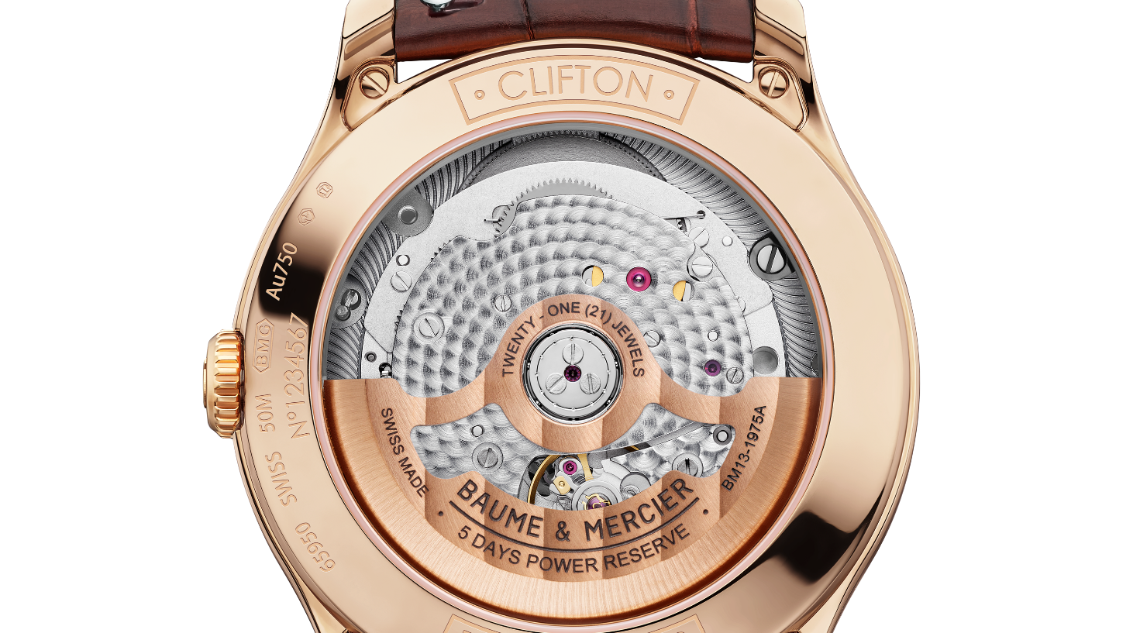

- Clifton Baumatic M0A10802

Das legendäre runde, gewölbte Gehäuse mit einem Durchmesser von 39 mm und einer Höhe von 11,22 mm ist aus poliert-satiniertem Roségold (750/1000) gefertigt. Es wird durch ein gewölbtes, kratzfestes Saphirglas geschützt, das beidseitig entspiegelt ist. Die Krone ist aus Roségold (750/1000). Der Saphirglasboden kann individuell graviert werden.

Der sanfte Farbton von gebrochenem Weiß verleiht dem Zifferblatt eine dezente Retro-Note. Die gekörnte Oberfläche schafft ein einzigartiges Relief, das den Glanz der Farbe akzentuiert und eine warme Tiefe entstehen lässt. Durch die feine Textur wirkt das Zifferblatt besonders lebendig. Eingerahmt wird es von einer schwarzen Minuteneinteilung mit einem markanten schwarzen Fadenkreuz in der Mitte. Die genieteten, facettierten, trapezförmigen Indizes sind leicht verlängert und mit 5N-Gold beschichtet. Bei 12 Uhr ist eine arabische Ziffer zu sehen. Die Alpha-Zeiger für die Stunden und Minuten sind ebenfalls facettiert und mit 5N-Gold beschichtet, während der Sekundenzeiger schlicht vergoldet ist. Bei 3 Uhr gibt eine große Öffnung den Blick auf das Datum frei.

Angetrieben wird diese edle Uhr vom automatischen Baumatic Manufakturwerk (BM13-1975A). Die Wasserdichtigkeit beträgt 5 bar (ca. 50 m).

Das Armband aus braunem Alligatorleder mit quadratischen Schuppen und Ton-in-Ton-Nähten auf der Oberseite, beigefarbenem Futter mit ockerfarbenen Nähten auf der Unterseite sowie Sattelstich auf Höhe der Schließe rundet das Ensemble ab. Dank eines zuverlässigen Wechselsystems lässt es sich unkompliziert und ohne Werkzeug austauschen. Eine Dornschließe aus mit 5N-Gold und PVD beschichtetem Stahl sichert die Uhr am Handgelenk.

Das Goldgewicht dieses Modells wird auf 23,2 g geschätzt.
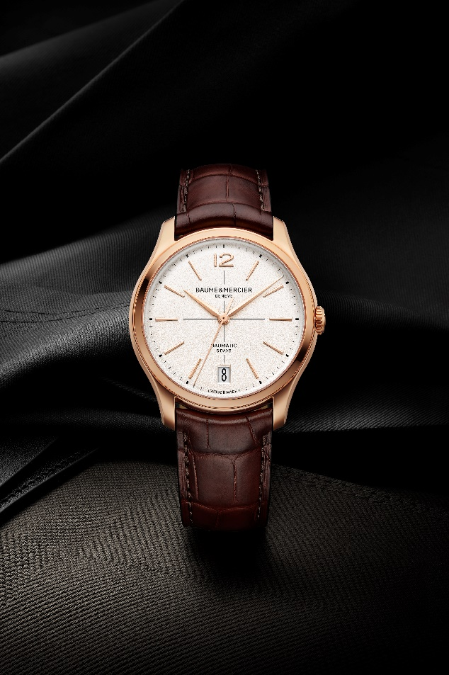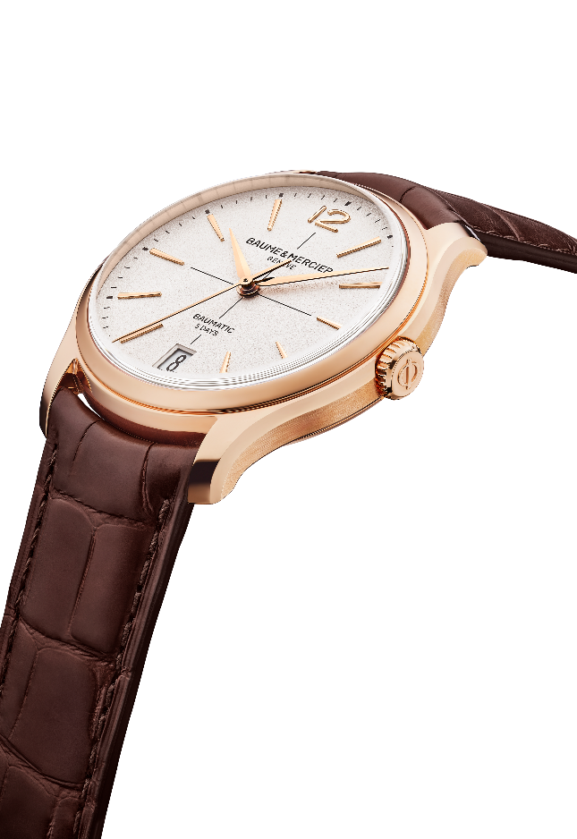

- Clifton Baumatic M0A10778 in limitierter Auflage von nur 350 Exemplaren

Das strahlende Zifferblatt in opalisierendem Lachsfarbton setzt gekonnt die Zeit- und Kalenderanzeigen in Szene. Diese Nuance, die in den 1930ern und 1940ern besonders beliebt war, verleiht der Uhr eine subtile Eleganz und warme Ausstrahlung. Die meisterhafte Abstimmung der Farbe, die sich perfekt zwischen Rosé und Pfirsich ansiedelt sowie Glanz und Tiefe ausbalanciert, lässt einen Zeitmesser von zeitloser Raffinesse entstehen, der alle Blicke auf sich zieht. Die rhodinierten, genieteten und facettierten Indizes sind trapezförmig und leicht länglich. Eine arabische Ziffer erstrahlt bei 12 Uhr. Die Alpha-Zeiger für Stunden und Minuten sind facettiert und rhodiniert. Der schwarz oxidierte Sekundenzeiger sorgt für einen sanften Kontrast. Ein großes Fenster bei 6 Uhr weist das Datum aus. Die Minuteneinteilung hüllt sich in Schwarz.

Die neuen Proportionen von 39 mm Durchmesser und 11,22 mm Höhe verleihen dem runden Gehäuse eine elegante Form. Dieses ist ebenso wie die Krone aus poliert-satiniertem Edelstahl gefertigt. Ein gewölbtes, kratzfestes Saphirglas mit beidseitiger Entspiegelung schützt das Zifferblatt. Der Gehäuseboden, mit vier Schrauben fixiert und von Saphirglas bedeckt, trägt die exklusive Gravur „Limited Edition One Of 350“ und kann individuell graviert werden.

Der hohe technische Anspruch dieses Zeitmessers wird durch das automatische Baumatic Manufakturwerk (BM13-1975A) unterstrichen. Die Wasserdichtigkeit beträgt 5 bar (ca. 50 m).

Das Armband aus schwarzem Kalbsleder mit Ton-in-Ton-Nähten auf der Oberseite lässt sich dank eines zuverlässigen Wechselsystems unkompliziert und ohne Werkzeug austauschen. Ein zusätzliches auswechselbares Armband aus beigefarbenem Kalbsleder ist außerdem im Lieferumfang der Uhr enthalten. Beide Armbänder sind mit einer praktischen Dreifachfaltschließe aus Edelstahl und Sicherheitsdrückern ausgestattet.

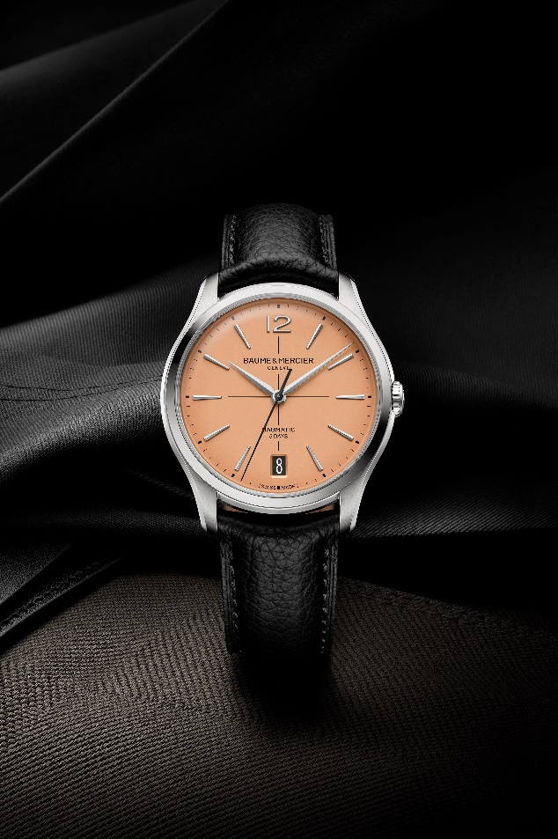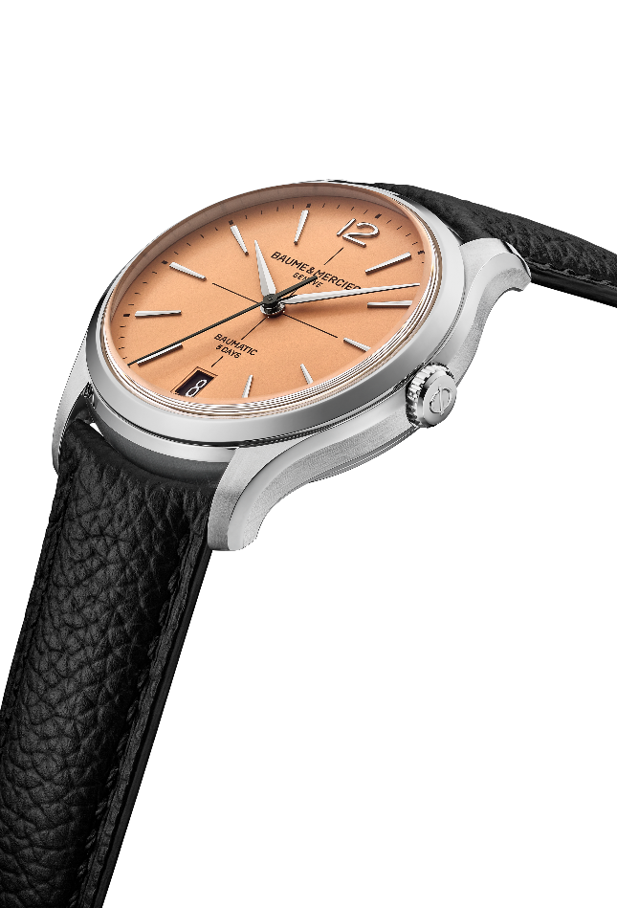

- Clifton Baumatic M0A10771

Das blaue Zifferblatt, das zu den Rändern hin dunkler wird und sich in der Mitte aufhellt, versprüht eine bemerkenswerte Tiefe und Raffinesse. Das lackierte Finish betont gekonnt die zarten Nuancen. Auf diesem leuchtenden Blau kontrastieren ein weißes Fadenkreuz sowie weiße Stunden- und Kalenderanzeigen in auffälligem Gegensatz. Die rhodinierten, genieteten und facettierten Indizes sind trapezförmig und leicht länglich. Eine arabische Ziffer ist bei 12 Uhr zu sehen. Die Alpha-Zeiger für Stunden und Minuten sind ebenfalls facettiert und rhodiniert, der Sekundenzeiger rhodiniert. Die Minuteneinteilung ist in Weiß gehalten. Bei 6 Uhr offenbart ein großes Fenster das Datum.

Das runde Gehäuse mit einem Durchmesser von 39 mm und einer Höhe von 11,22 mm ist ebenso wie die Krone aus poliert-satiniertem Edelstahl gefertigt. Es wird durch ein gewölbtes, kratzfestes Saphirglas geschützt, das beidseitig entspiegelt ist. Der Gehäuseboden, der mit vier Schrauben fixiert ist, wird ebenfalls von Saphirglas geschützt und bietet zudem Platz für eine individuelle Gravur.

Angetrieben wird dieses besonders zuverlässige und langlebige Modell von einem automatischen Baumatic Manufakturwerk (BM13-1975A). Die Wasserdichtigkeit beträgt 5 bar (ca. 50 m).

Das Armband aus blauem Alligatorleder mit quadratischen Schuppen und Ton-in-Ton-Nähten auf der Oberseite, beigefarbenem Futter mit bordeauxroten Nähten auf der Unterseite sowie Sattelstich auf Höhe der Schließe rundet das Ensemble ab. Dank eines zuverlässigen Wechselsystems lässt sich dieses unkompliziert und ohne Werkzeug austauschen. Die Dreifachfaltschließe aus Edelstahl mit Sicherheitsdrückern ist ebenso auswechselbar.

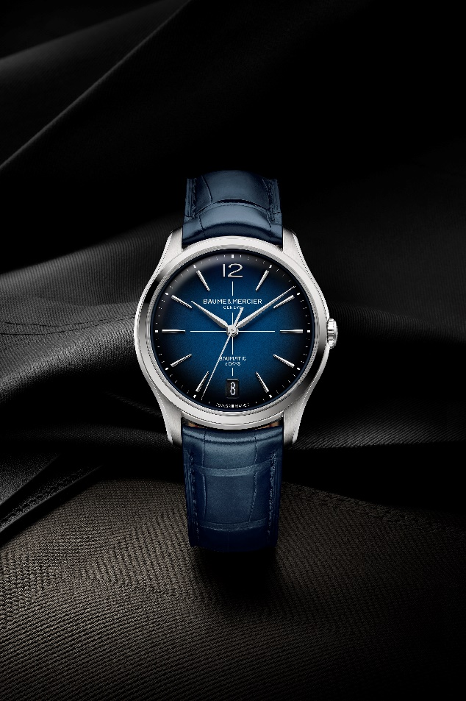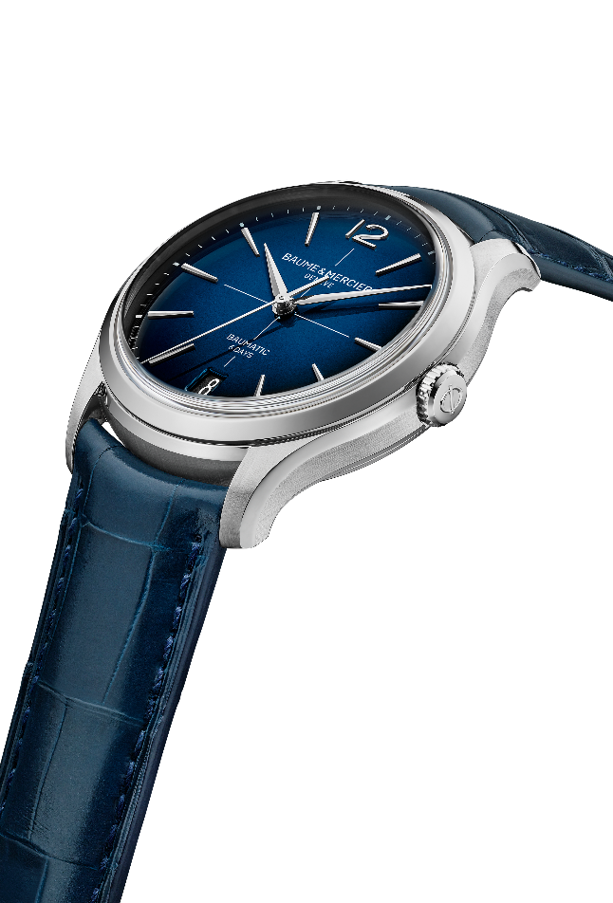
Die elegante Rundung des neu gestalteten Gehäuses ist das Highlight einer luxuriöseren Kollektion Clifton, die für die perfekte Symbiose aus traditioneller und innovativer Uhrmacherkunst steht. Sie wird jene Momente im Leben begleiten, in denen Vergangenheit und Zukunft miteinander verschmelzen und sich gegenseitig bereichern – wie etwa im Jahr 2025, in dem der Vintage-Trend weiter an Fahrt gewinnt. Die neuen Modelle zeugen einmal mehr davon, wie sehr die Maison Baume & Mercier in der Lage ist, sich auf Grundlage ihres uhrmacherischen Erbes kontinuierlich weiterzuentwickeln.

ÜBER BAUME & MERCIER:

Die 1830 im Schweizer Jura gegründete Maison d’Horlogerie Baume & Mercier ist international renommiert. Das Uhrenhaus mit Sitz in Genf und Ateliers im Schweizer Jura bietet seinen Liebhabern qualitativ hochwertige Zeitmesser. Mit einem subtilen Gleichgewicht zwischen dem Fokus auf Design und uhrmacherischer Innovation führt die Maison Baume & Mercier das hauseigene Know-how in Sachen Design und Technik weiter und schreibt bis heute Uhrengeschichte. Zurückzuführen ist dieses Know-how auf die Begegnung zwischen den Firmengründern William Baume und Paul Mercier und die daraus entstandene Verbindung von Klassik und Kreativität, Tradition und Moderne, Eleganz und Charakter.

www.baume-et-mercier.com

